靜宜大學體育室競賽活動辦理成果紀錄表
填表日期：112年 10月19日
壹、活動基本資料
承辦單位 | 靜宜大學桌球校隊
活動時間 | 112 年 10月19日
比賽地點 | 靜宜大學若望保祿二世體育館
活動名稱 | 112年新生盃暨菁英桌球錦標賽
貳、活動內容
- 參加選手計男生 23人，女生 4人，總計 27名選手。
- 比賽場次：團體賽決賽 2場。菁英男單預賽_21場。菁英男單決賽_7_場。菁英女單決賽_3_場。新生男單決賽_2_場。
- 三、活動經過簡述：團體賽、新生男單及菁英女單採循環賽，菁英男單採分組循環，晉級決賽後採單敗淘汰制，五戰三勝，前三名獲得獎牌，最後頒獎項。
參、賽會成績

 | 冠軍 | 亞軍 | 季軍
團體賽 | 會計系 | 應化系
菁英男單 | 周瑞宇 | 謝秉宸 | 曾文煜
菁英女單 | 江佳穎 | 陳俞儒 | 石犍仰
新生男單 | 陳俊豪 | 沈瑞文

肆、活動照片
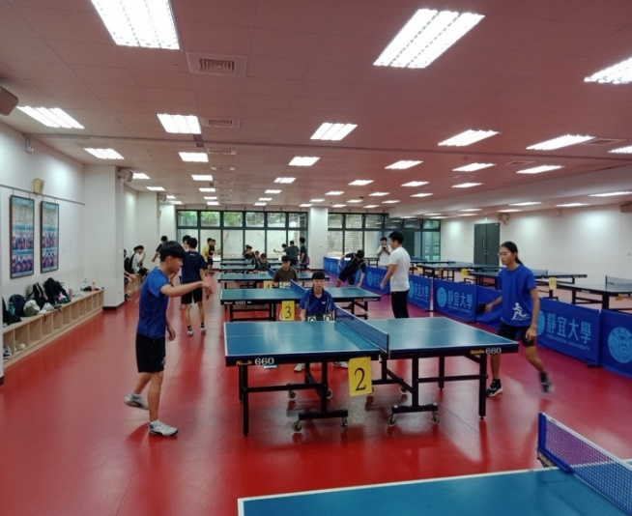 | 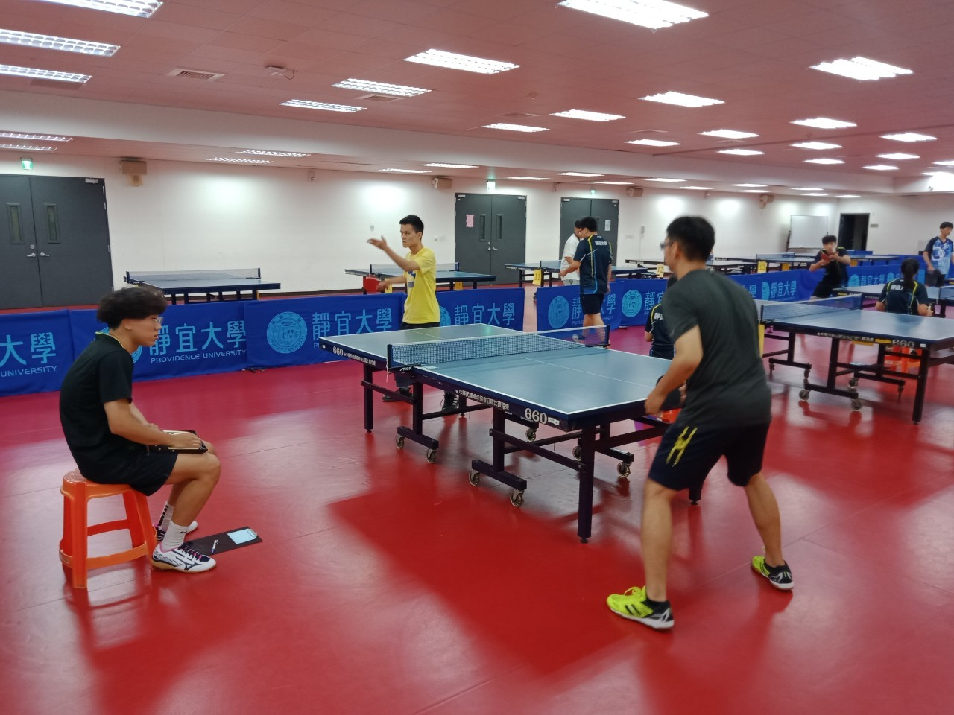
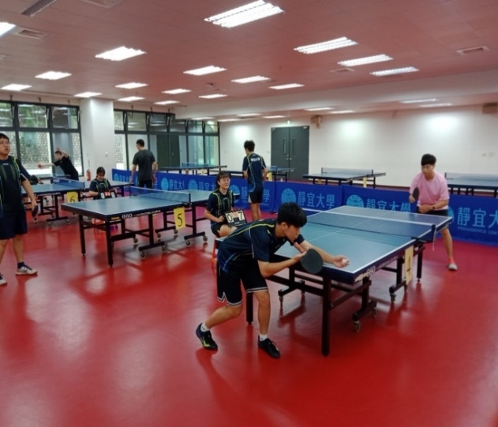 | 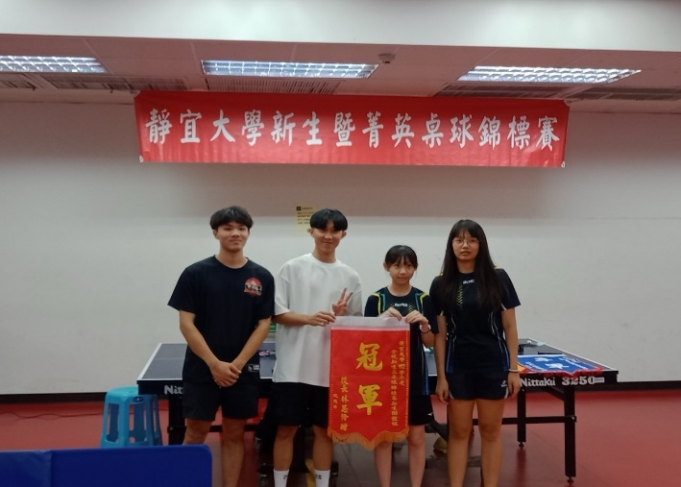
申明：本人同意將此報告內容收錄於靜宜大學有關刊物或網頁。
填表人姓名：闕翌庭

